ΠΡΟΔΙΑΓΡΑΦΗ ΕΝΟΠΛΩΝ ΔΥΝΑΜΕΩΝ

ΤΡΟΠΟΠΟΙΗΣΗ 1^{η}
ΕΚΔΟΣΗ 1η
ΠΕΔ-Α- 01183

ΑΝΤΙΒΑΛΛΙΣΤΙΚΟ ΚΡΑΝΟΣ ΤΥΠΟΥ HIGH CUT

2025

ΕΛΛΗΝΙΚΗ ΔΗΜΟΚΡΑΤΙΑ
ΥΠΟΥΡΓΕΙΟ ΕΘΝΙΚΗΣ ΑΜΥΝΑΣ

ΑΔΙΑΒΑΘΜΗΤΟ-ΑΝΑΡΤΗΤΕΟ
ΣΤΟ ΔΙΑΔΙΚΤΥΟ

1. Η υποπαράγραφος 2.16 και 2.17 επαναριθμούνται ως 2.17 και 2.18 αντίστοιχα.

2. Προστίθεται η υποπαράγραφος 2.16: ως ακολούθως:

2.16 NIJ 0101.04 , NIJ Standard 0101.06 " Ballistic Resistance of Body Armor ".

3. Προστίθεται η υποπαράγραφος 4.4.1.1.5 ως ακολούθως:

4.4.1.1.5 Ταινίες Velcro για τοποθέτηση καλύμματος παραλλαγής ή συστημάτος φωτισμού αναγνώρισης IFF (φίλια ή εχθρικά).

4. Η υποπαράγραφος 4.4.3.1 αντικαθίσταται από την ακόλουθη:

4.4.3.1 Το σύστημα απορρόφησης κραδασμών αποτελείται από τουλάχιστον επτά (δύναται να είναι και περισσότερα κατάλληλα τοποθετημένα) εργονομικά σχεδιασμένα μαξιλαράκια που απορροφούν την κινητική ενέργεια (κρούση) και τους κραδασμούς, που παρέχουν ισορροπία, σταθερότητα, άνεση, εφαρμογή και εξαερισμό. Ενδεικτικά σχέδια όπως «Σχήμα 7: Εσωτερική ενδεικτική κάτοψη κράνους hi cut» στην Προσθήκη Ι.

5. Οι υποπαράγραφοι 4.5.2 και 4.5.3 αντικαθίσταται από τις ακόλουθες:

4.5.2 Το κράνος να προστατεύεται από ανθεκτική στις γρατζουνιές, μη ανακλαστική επίπεδη βαφή [IRR (Infrared Reflective/Reducing)]. Το χρώμα του κελύφους, καθώς και όλων των εμφανών παρελκομένων (επιμέρους εξωτερικών, και το σύστημα ανάρτησης, υποσιάγωνα) μερών αυτού, είναι σύμφωνο με το χρώμα του επίσημου δείγματος της Υπηρεσίας (εάν υπάρχει) και έχει τις παρακάτω χρωματικές συντεταγμένες: L*= 49,33, a*= 1,74, b*=11,66, με επιτρεπτή απόκλιση ΔΕ≤2.. Στο εσωτερικό, τα μη ορατά από το προφίλ του κράνους (μαξιλαράκια στήριξης, velcro, βίδες προσαρμογής κ.λπ.) δύναται να είναι έτερου συμβατού χρωματισμού όπως γκρι, μαύρο, γαιώδες κ.α.. Ενδεικτικά σχέδια όπως «Σχήμα 7: Εσωτερική ενδεικτική κάτοψη κράνους hi cut» στην Προσθήκη Ι.

4.5.3 Η Φασματική ανακλαστικότητα του κράνους στην εγγύς υπέρυθρο ακτινοβολία φαίνεται στον Πίνακα ΙΙΙ.

ΠΙΝΑΚΑΣ ΙΙΙ

ΦΑΣΜΑΤΙΚΗ ΑΝΑΚΛΑΣΤΙΚΟΤΗΤΑ % ΣΤΟ ΕΓΓΥΣ ΥΠΕΡΥΘΡΟ

ΜΗΚΟΣ ΚΥΜΑΤΟΣ  (σε nm) | ΧΡΩΜΑΤΙΣΜΟΣ ΓΑΙΩΔΕΣ
780 | 10-35
800 | -//-
820 | -//-
840 | -//-
860 | -//-
880 | -//-
900 | -//-
950 | -//-
1000 | -//-

6. H υποπαράγραφος 6.1.5 αντικαθίσταται από την ακόλουθη:

6.1.5 Πιστοποιητικά αντιβαλλιστικής αντοχής και εκθέσεις δοκιμών, όπου θα φαίνεται ότι τα παραδιδόμενα αντιβαλλιστικά κράνη καλύπτουν τα ζητούμενα από την Υπηρεσία επίπεδα προστασίας ΙΙΙΑ, όπως αυτά καθορίζονται στα πρότυπα NIJ 0101.04 και NIJ 0101.06, που θα έχουν εκδοθεί από αναγνωρισμένα και πιστοποιημένα εργαστήρια για τον σκοπό αυτό, σύμφωνα με τις απαιτήσεις του προτύπου EN ISO/IEC 17025 στο πεδίο εφαρμογής «Βαλλιστική Αντίσταση». Επίπεδα μεγαλύτερης προστασίας γίνονται δεκτά. Τα πιστοποιητικά αντιβαλλιστικής αντοχής εφόσον δεν είναι πρωτότυπα πρέπει να είναι επικυρωμένα από αρμόδιες κυβερνητικές αρχές. Σε περίπτωση που η χρησιμοποιούμενη γλώσσα δεν είναι η Ελληνική θα πρέπει να είναι μεταφρασμένα επίσημα και στην Ελληνική γλώσσα. Στα πιστοποιητικά θα αναγράφονται κατ΄ ελάχιστον τα παρακάτω πληροφοριακά στοιχεία:

7. Προστίθεται η υποπαράγραφος 6.1.8 ως ακολούθως:

6.1.8 Δήλωση του κατασκευαστικού οίκου ότι το προσφερόμενο κράνος, υπό κανονικές συνθήκες χρήσης και φροντίδας και αποθήκευσης, θα εξυπηρετεί το σκοπό για τον οποίο προορίζεται παρέχοντας την απαιτούμενη προστασία στον χρήστη της, για χρονικό διάστημα τουλάχιστον δέκα (10) ετών από την ημερομηνία παράδοσής της (χρόνος ζωής σε χρήση).

8. Η υποπαράγραφος 6.2.3.4 αντικαθίσταται από την ακόλουθη:

6.2.3.4 Βαλλιστικός Έλεγχος
Η Υπηρεσία διατηρεί το δικαίωμα εφόσον το επιθυμεί και ανεξάρτητα από την προσκόμιση εκ μέρους του προμηθευτή πιστοποιητικών αντιβαλλιστικής προστασίας του υλικού να υποβάλλει τα προβλεπόμενα από τα πρότυπα NIJ 0101.04 και NIJ Standard - 0101.06, δείγματα σε βαλλιστικούς ελέγχους, οι οποίοι θα εκτελούνται με μέριμνα και ευθύνη του ΧΗΕΔ και με δαπάνη του προμηθευτή, από κατάλληλα διαπιστευμένο εργαστήριο για τους υπόψη έλεγχους, προκειμένου να διαπιστώσει ότι τα κράνη παρέχουν το επιθυμητό επίπεδο προστασίας, όπως αυτό καθορίζεται στο εν λόγω πρότυπο.

9. Σε όποιο σημείο της ΠΕΔ αναγράφεται «Χημείο Στρατού» αντικαθίσταται από «ΧΗΕΔ».

10. Σε οποιοδήποτε σημείο αναγράφεται χρησιμοποιούμενη γλώσσα (εγγράφου, πιστοποίησης, δήλωσης, φυλλαδίου κ.λπ.) αντικαθίσταται με: «Ελληνική γλώσσα ή μεταφρασμένο και στην Ελληνική γλώσσα».

Στην Προσθήκη Ι «ΕΝΔΕΙΚΤΙΚΑ ΣΧΕΔΙΑ ΚΑΤΑΣΚΕΥΗΣ ΚΡΑΝΟΥΣ» προστίθενται τα παρακάτω:

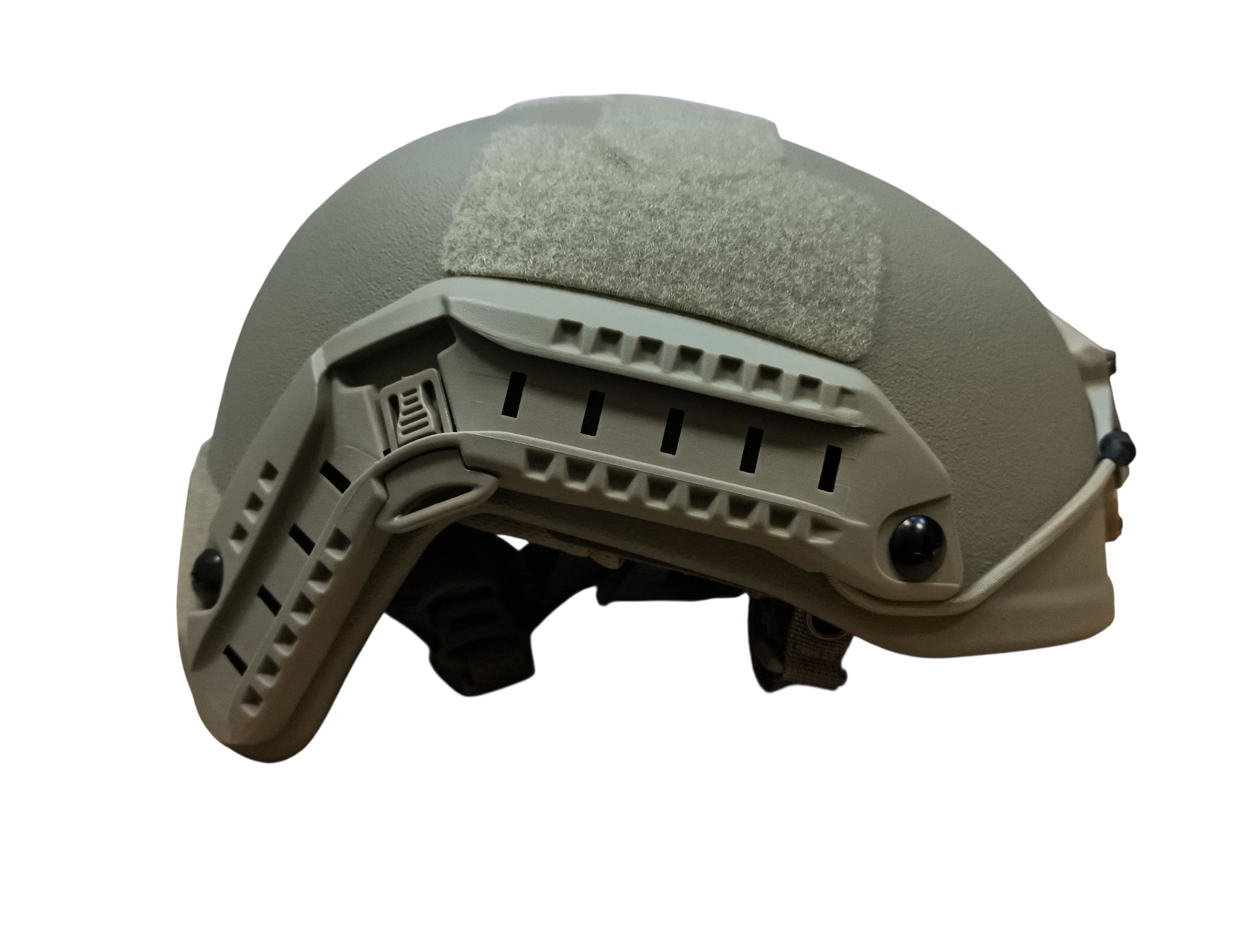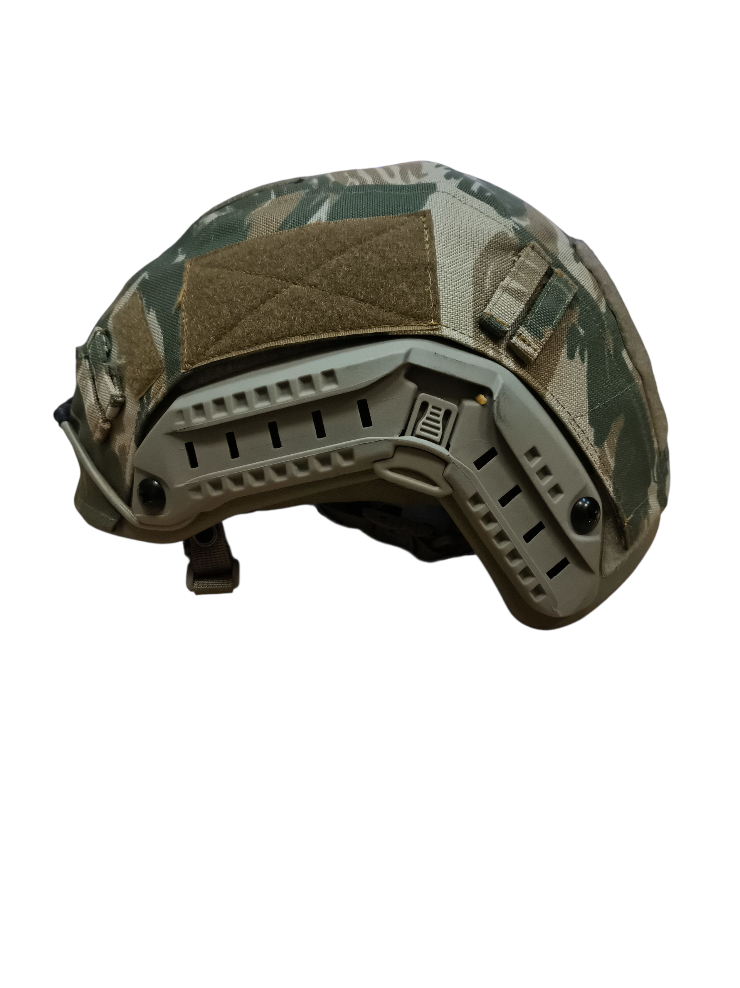

Σχήμα 6: Κράνος hi cut με (ή χωρίς) ενδεικτικό κάλυμμα παραλλαγής Μ25

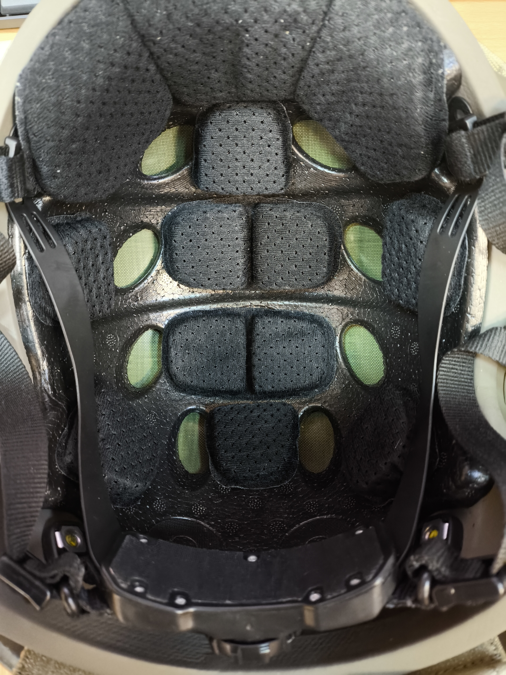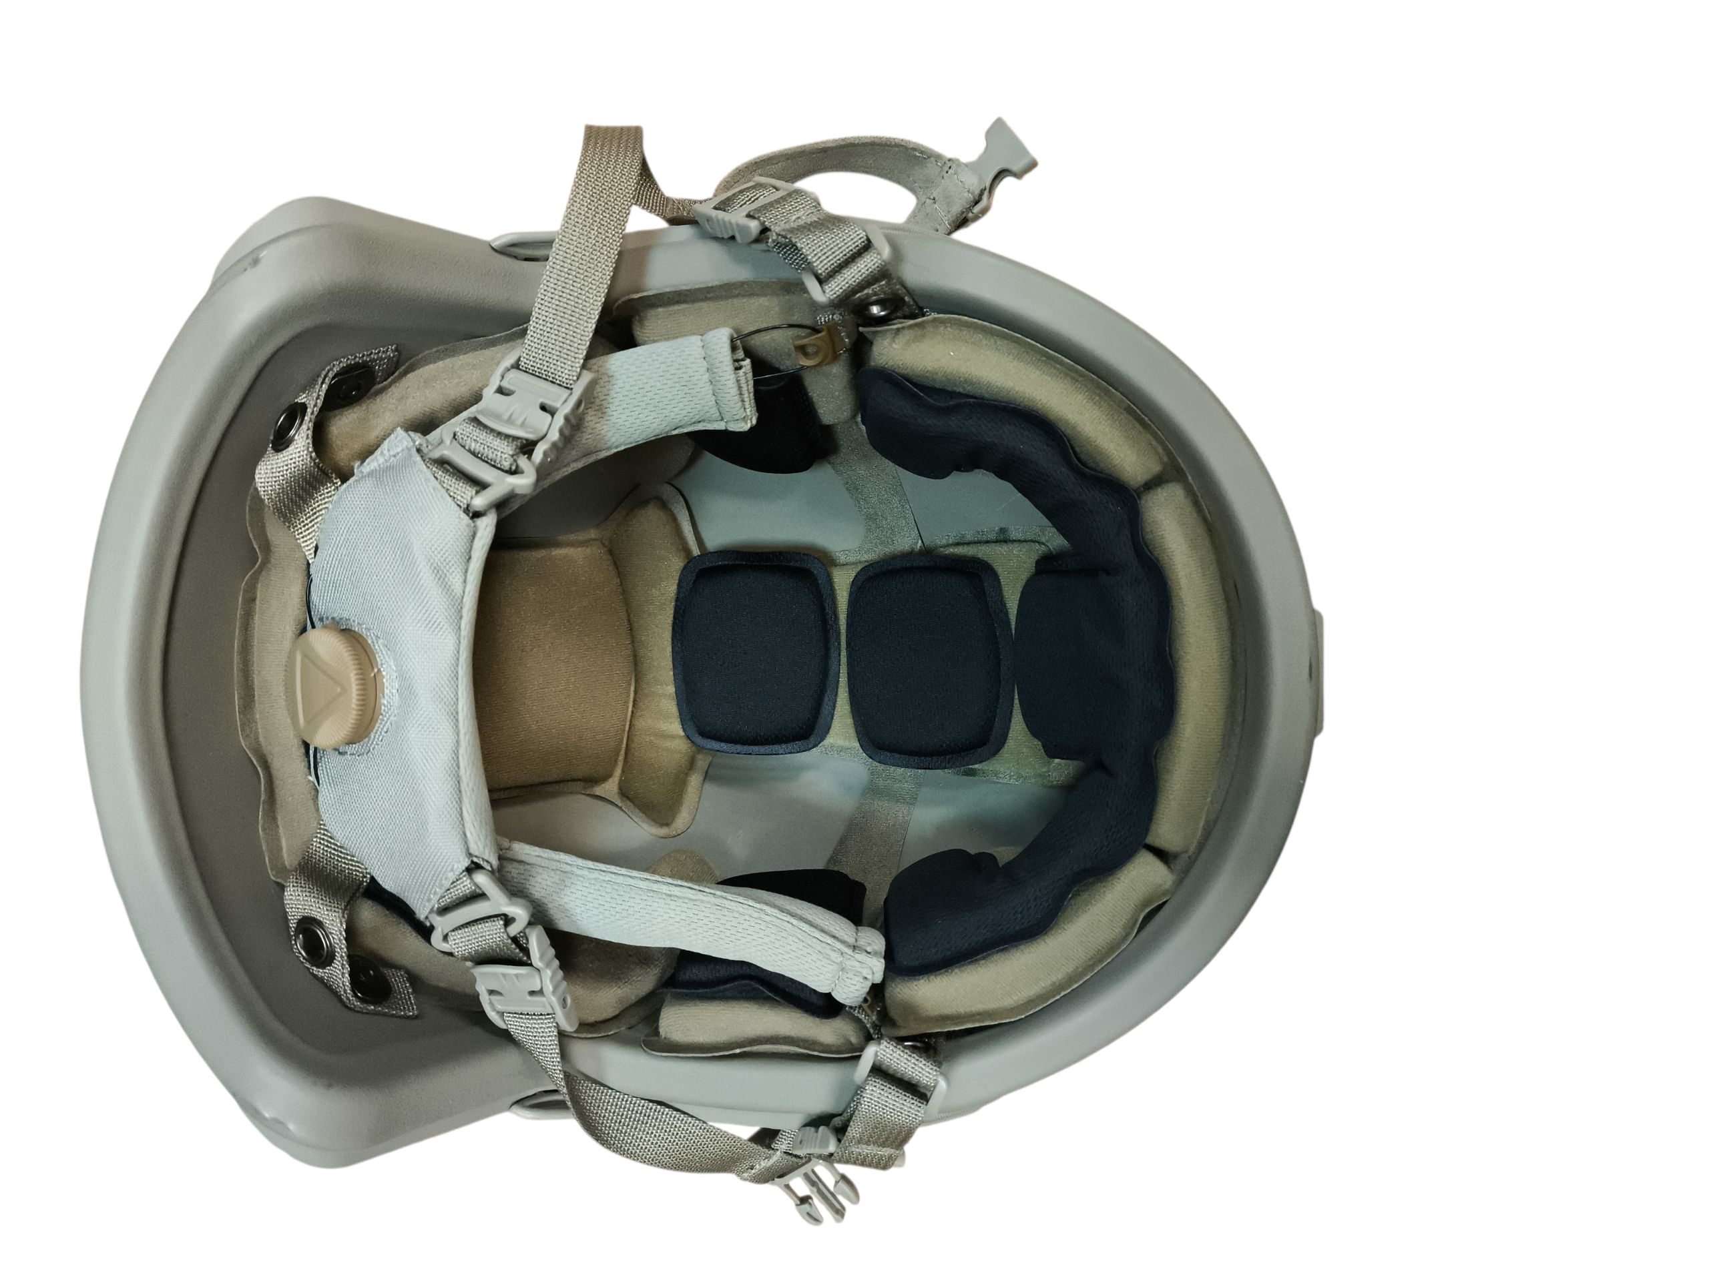

Σχήμα 7: Εσωτερική ενδεικτική κάτοψη κράνους hi cut

